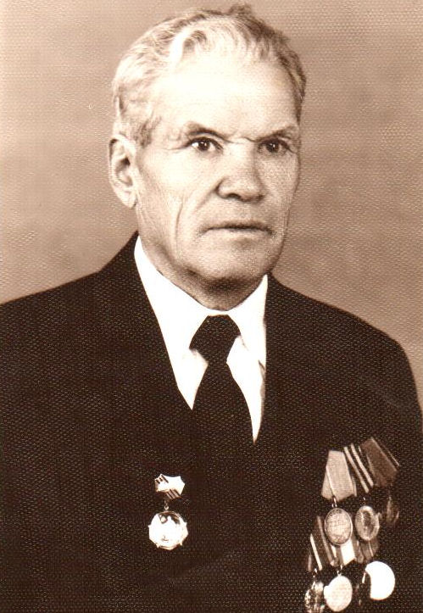
Колобов Григорий Петрович
Участник войны, побуду встретил в Берлине

